Санкт-Петербургский политехнический университет Петра Великого

Институт машиностроения, металлургии и транспорта

Кафедра «Высшая школа машиностроения»

**ОТЧЁТ ПО ЛАБОРАТОРНОЙ РАБОТЕ №5**

Дисциплина: «Теория автоматического управления»

Тема: «моделирование желаемой системы в режиме "симуляция"»

Студент гр. 3331501/60601 A. Ю. Коновалов

Преподаватель В. А. Терешин

«___» _____________2019

Санкт-Петербург

2019

1. **Цель**

Цель работы - научиться составлять имитационную модель системы по ее математической модели и освоить методику имитационного моделирования.

1. **Задачи**

Задачи работы - построить имитационную модель электромеханической следящей системы в *Simulink* и промоделировать основные режимы работы системы.

1. **Выполнение**

*Решение дифференциального уравнения*

Рассмотрим решение линейного неоднородного дифференциального уравнения второго порядка с начальными условиями:

$$\left\{\begin{matrix}\ddot{y}+3\dot{y}+4y=-cos2x+18sin2x; \\ y\left(0\right)=0; \\ \dot{y}\left(0\right)=1.\end{matrix}\right.$$

Общее решение неоднородного уравнения состоит из общего решения однородного и частного решения неоднородного уравнений. Для того, чтобы найти общее решение однородного уравнения составим характеристическое уравнение и найдем его корни:

$$λ^{2}+3λ+4=0,$$

$$λ_{1,2}=\frac{-3±i√7}{2};$$

$$Y=e^{-1,5x}\left(C_{1}cos\frac{√7}{2}x+C_{2}sin\frac{√7}{2}x\right)$$

Частное решение неоднородного уравнения:

$$y_{чр}=Acos2x+Bsin2x$$

Производные

$${y^{'}}_{чр}={\left(Acos2x+Bsin2x\right)}^{'}=-2Asin2x+2Bcos2x$$

$${y^{''}}_{чр}={\left(-2Asin2x+2Bcos2x\right)}^{'}=-4Acos2x-4Bsin2x$$

Подставим $y_{чр}, {y^{'}}_{чр}, {{ y}^{''}}_{чр}$ в левую часть неоднородного уравнения:

$$\ddot{y}+3\dot{y}+4y=-4Acos2x-4Bsin2x-6Asin2x+6Bcos2x+4Acos2x+4Bsin2x$$

$$\ddot{y}+3\dot{y}+4y=-6Asin2x+6Bcos2x$$

$$\left\{\begin{aligned}6B=-1 \\ -6A=18\end{aligned}\right.$$

$$\left\{\begin{aligned}A=-3 \\ B=-1/6\end{aligned}\right.$$

Составим общее решение неоднородно уравнения

$$y=Y+y_{чр}=e^{-1,5x}\left(C_{1}cos\frac{√7}{2}x+C_{2}sin\frac{√7}{2}x\right)-3cos2x-(1/6)sin2x$$

Найдем С1 и С2 используя начальные условия.

$$e^{-0}\left(C_{1}cos0+C_{2}sin0\right)-3cos0-\frac{1}{6}sin0=0$$

$$-1,5\left(C_{1}cos0+C_{2}sin0\right)+\left(-\frac{\sqrt{7}}{2}C_{1}sin0+{\frac{\sqrt{7}}{2}C}_{2}cos0\right)+6sin0-\left(2/6\right)cos0=1$$

$$C_{1}=3;C_{2}={35}/{3\sqrt{7}}$$

Теперь после решения дифференциального уравнения аналитически, его также можно решить командой Given в Mathcad’e. Графики обоих решений и решение в Mathcad’e представлены на рисунке 1.

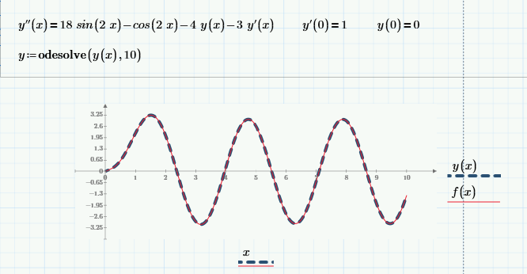

Рисунок 1 — Решение дифференциальных уравнения в Mathcad’e и графики решений обоих методов решения

Построим модель для численного решения дифференциального уравнения с помощью программного модуля Simulink. Задаем необходимый линейный сигнал на вход и начальные условия в блоках интеграторов. Полученная модель представлена на рисунке 2.

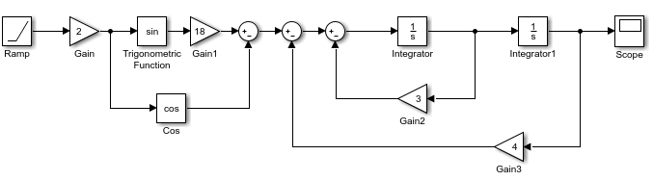

Рисунок 2 — Модель для численного решения дифференциального уравнения

Дважды щелкаем на блок Scope и появляется окно с графиком, аналогичным полученному графику с помощью Mathcad. Таким образом, модуль Simulink дает возможность решать численно дифференциальные неоднородные уравнения (рисунок 3).

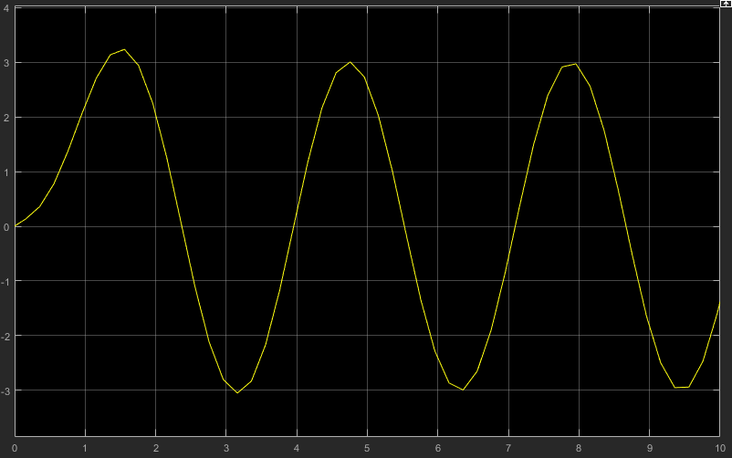

Рисунок 3 — Окно Scope с результатами моделирования

Как видно по рисункам, графики аналогичны.

*Математическая модель следящей системы*

Электромеханическая следящая система включает:

• объект управления — вал нагрузки (рейка в системах с поступательным конечным звеном);

• исполнительное устройство — двигатель постоянного тока;

• промежуточные устройства — редуктор, датчик обратной связи, усилители.

Составим математическую модель системы для случая, когда не учитываются инерционные свойства усилителя напряжения и якорной цепи двигателя, податливость элементов привода, дискретность следования сигналов управления, нелинейность отдельных характеристик. Фактически, эта модель соответствует желаемой системе и должна иметь те же характеристики, что и желаемая система.

Математическая модель электромеханической следящей системы соответствует линейной, непрерывной, абсолютно жесткой модели, без учета малых постоянных времени (электромагнитной и усилителя мощности):

На рисунке 4 представлена имитационная схема модели следящей модели с использованием значений полученными во 2-ой работе. Для определенности используются следующие значения параметров системы:

$$K=314\frac{1}{с};$$

$$i=1047 ;$$

$$T1=0,341 c;T2=0,057 c;T3=0,0057 c;$$

$$R=1,4 Ом;$$

$$с_{e}=0,0586 \frac{В∙с}{рад};с_{m}=0,0461\frac{Н∙м}{А};$$

$$J=9,47∙{10}^{-5}$$

$$F_{н}=111,3 Н;$$

$$k_{1}^{*}=9,56∙{10}^{4} В; k_{2}^{*}=0,232 В∙с;$$

$$T_{м}= 0,0281 с;k_{д}=17,06 В^{-1}∙с^{-1}$$

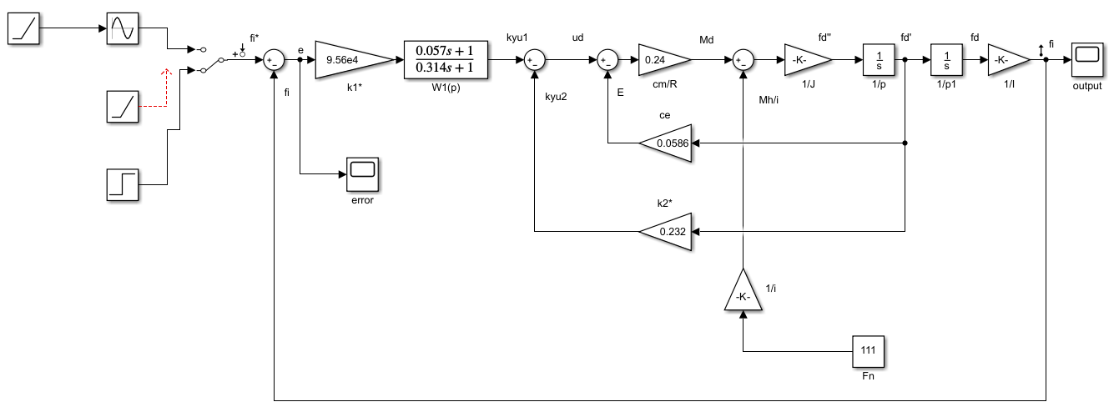

Рисунок 4 – Схема имитационная модели следящей системы

При моделировании системы необходимо, чтобы при данном $K$ ошибка отработки гармонического сигнала не превышала максимальное заданное значение *e*max=10-4 м.

На рисунках 5, 6, 7, 8, 9, 10 представлены результаты моделирования системы, построенной в Simulink’e. В блоке синусного сигнала необходимо использовать значения, полученные во 2-ой работы: А=0,09, B=3 (рад/сек), чтобы сигнал имел форму *x*(t)=AsinBt.* А в блоке *Ramp* необходимо использовать значение *w*max = 1 м/с.

На рисунке 5 видно, что реакция системы имеет вид единичного сигнала, время переходного процесса составляет примерно 0,15 секундs, а установившаяся ошибка составляет $0$ м (рисунок 6).

|  |  |
| --- | --- |
| Рисунок 5 – Реакция системы на «ступеньку»    Рисунок 6 – Ошибка «отработки» ступенчатого сигнала |  |

По графику установившейся ошибки гармонического воздействия (рисунок 7) можно заменить, что ее амплитуда установившегося процесса превышает значение *e*max, время переходного процесса составляет примерно 0,15 секунды. Следовательно, необходимо увеличить коэффициент усиления системы K.

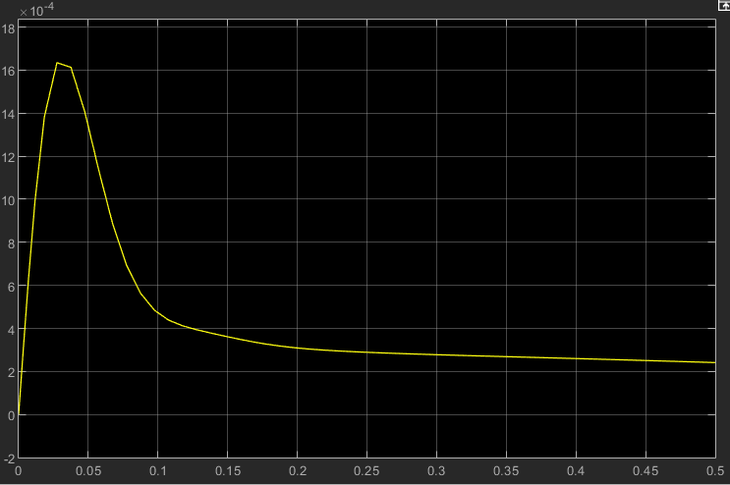

Рисунок 7 – Ошибка гармонического сигнала

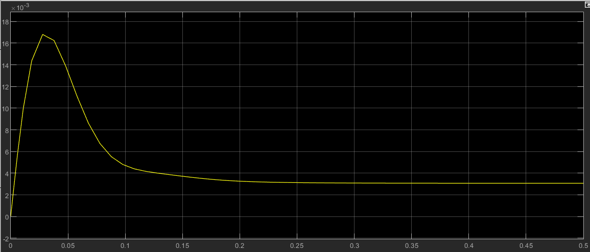

Рисунок 8 — Ошибка «отработки» линейного сигнала

Выводы

Модуль Simulink был применен для решения неоднородного дифференциального уравнения второго порядка. Решение, полученное в результате моделирования, полностью совпадает с аналитическим решением.

Была построена математическая модель следящей системы и промоделирована ее работа с помощью модуля Simulink.

После симуляции данной системы было выявлено, что общий коэффициент усиления системы К, который был найден во 2-ой работе, удовлетворяет требованиям, и внесение изменений не потребовалось.